I - Embranchement des Annélides
  - – Généralités
- Métazoaires bilatéraux, triploblastiques, coelomates, protostomiens, vermiformes, et segmentés
- Leur taille se situe entre 0,5mm et 3 m.
- Chaque anneau ou métamère contient une paire de sacs cœlomiques ou mésodermiques et un élément des systèmes nerveux, circulatoire et excréteur
- La paroi du corps est composée d’une cuticule et d’un épithélium. Le premier segment, le prostomium, porte la bouche. Le tube digestif est rectiligne, jusqu’à l’anus, porté par le dernier segment, le pygidium.
- Ils portent souvent à leur surface des soies chitineuses.
- Système circulatoire clos
- Les échanges gazeux ont lieu à travers la paroi corporelle humide, par des branchies (polymnie, annélides fouisseuses), ou chez les polychètes, par les parapodes (richement innervés), qui sont les excroissances locomotrices latérales des métamères. par le panache pour les vers sédentaires
- L’appareil excréteur est constitué d’une paire de néphridies par segment
- Le système nerveux est constitué d’un ganglion cérébral au premier anneau, suivi d’une paire de cordons ventraux longitudinaux, dotés de ganglions segmentaires.
- le tube digestif est rectiligne. A la bouche fait suite un pharynx que continue un œsophage étroit aboutissant a un renflement, l'estomac ou jabot, lui-même suivie d'un gésier. Le tube digestif se termine par un long intestin.
- La reproduction chez les Annélides est sexuée, et ces animaux sont généralement hermaphrodites. Le système reproducteur est bien développé et comprend plusieurs testicules et ovaires. Lors de l'accouplement, le sperme est transféré d'un individu à l'autre et stocké dans le réceptacle séminal où il est entreposé.
- La fertilisation des œufs a lieu après l'accouplement.
- Larve trochophore
  - – Morphologie externe des Annélides (Lombric)
- Le corps est mou, cylindrique, allongé de couleur rougeâtre, formé de nombreux anneaux 100 a 180.
- La peau, rendue humide, et visqueuse par du mucus.
- Les deux faces, ventrale et dorsale sont facilement distinctes, la face ventrale plus plate et moins colorée que la face dorsale. Elle possède des rangées de crochets que l'on sent bien en passant le doigt de l'arrière vers l'avant.
- Il est facile de distinguer la partie antérieure, plus colorée de la partie postérieure plus large et qui possède des anneaux aplatis. De plus, la partie antérieure possède sur la face dorsale, vers le 35eme anneau, un renflement portant le nom de Selle ou de Clitellum. Le premier segment est appelé prostomium. L'anus se trouve à l'extrémité de dernier anneau appelé le pygidium.
  - - Classification des Annélides
Il y a trois classes principales d'Annélides :
Classe 1 : Polychètes : sont caractérisés par la présence de nombreuses soies souvent portées sur des parapodes de formes très variables. Le prostomium porte des antennes, des palpes et paires des tentacules.
La taille varie de quelques centimètres jusqu’à trois mètres. Le corps comprend trois parties : la région céphalique (ou prostomium), le soma et la région caudale ou pygidium
* Sous classe des Polychètes errantes: Famille des Nereidae, Famille des Aphroditidae et la Famille des Tomopteridae
* Sous classe des Polychètes sédentaires: Famille des Sabellariidae, Famille des Sabellidae et la Famille des Serpulidae
* Sous classe des Archiannélides: Un genre plus important: Dinophilus (1 à 2mm vivent dans le sable ou les algues marines)
Classe 2 : Oligochètes : ont des soies réduites ou de très petite taille et ne possèdent pas de parapodes.
*Sous classe des Oligochètes Limnicoles:
*Sous classe des Oligochètes terricoles:
Classe 3 : Hirudinées ou sangsues, sont aplatis dorso-ventralement et ont des ventouses sur le prostomium et le pygidium.. Ce sont des organismes aquatiques, dulcicoles ou marins, généralement ectoparasites des Vertébrés:
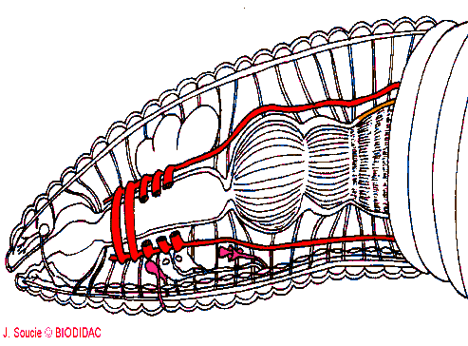
Appareil circulatoire des Annélides

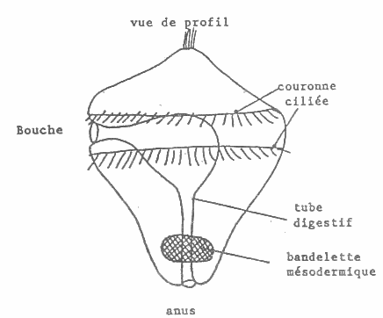
Reproduction sexuée Larve trochophore

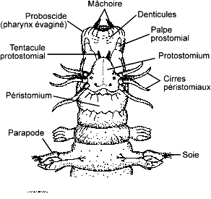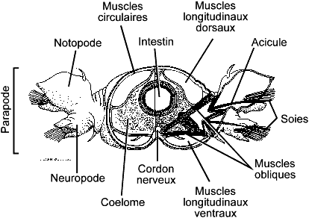
Tête de Néréis Coupe transversale de Néréis

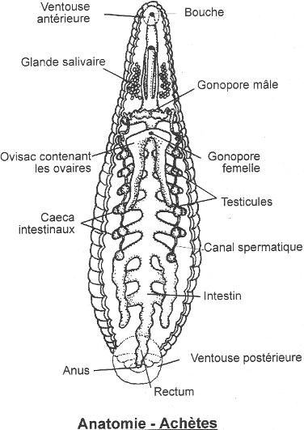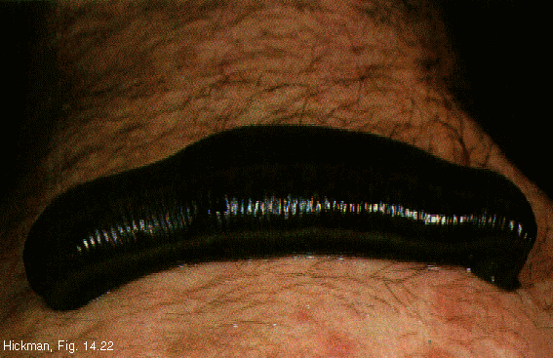
Hirudo officinalis

II – Embranchement des Mollusques
  - – Généralités
- Métazoaires, triploblastiques, protostomiens et hyponeuriens
- Coelomates : le cœlome, constitué au début par une paire de sacs cœlomiques, se transforme en trois cavités communiquant entre elles. La cavité génitale entoure les gonades ; la cavité péricardique entoure le cœur ; un néphrocœle entoure les néphridies. Les deux dernières cavités peuvent fusionner pour donner une cavité réno-céphalique.
- Symétrie bilatérale (sauf chez les Gastéropodes).
- Les mollusques sont tous fortement céphalisés avec la présence d’une tête et d’organes sensoriels spécialisés, sans métamérisation
- Ils vivent dans les milieux aquatiques ou humides.
- Ils peuvent être fouisseurs, phytophages ou carnivores
- Parasites d’autres animaux marins (Gastéropodes)
- Ils sont généralement à sexes séparés, rarement hermaphrodites
  - - Morphologie
Malgré la grande variété morphologique, les mollusques présentent un certain nombre de caractères communs primitifs ce qui conduit à utiliser un modèle primitif ou Mollusque type (ancestral) pour la description des Mollusques. Le corps est mou et non segmenté, divisé en 3 régions :
*** la tête qui porte la bouche et les principaux organes sensoriels (tentacules, yeux… )
*** le pied ventral qui représente un organe musculeux formant une sole de reptation ou de fixation (de locomotion)
*** la masse viscérale dorsale généralement protégée par une coquille calcaire sécrétée par le manteau.
Dans la cavité palléale s’ouvrent l’anus et tous les autres pores excréteurs. La cavité palléale joue un rôle important chez les mollusques. Il y débouche le tube digestif par l’intermédiaire de l’anus, les néphridiopores. Cette cavité renferme le plus souvent une paire de branchies constituées de cellules ciliées. On peut aussi trouver, dans la cavité palléale, des organes sensoriels comme les osphradies et les glandes hypobranchiales.
  - – Anatomie des Mollusques
A - L’appareil digestif des mollusques : le tube digestif est bien développé et régionalisé. La cavité buccale contient presque toujours un organe tubulaire d’alimentation (= la radula). Cette dernière est armée de dents et fonctionne comme une râpe. On trouve ensuite un œsophage qui est composé de régions spécialisées : une région pour le stockage de la nourriture et une région pour le morcellement de celle-ci. Il vient ensuite un estomac associé à une paire de glandes digestives. La partie postérieure de ce tube digestif forme l’intestin, souvent long et terminé par un anus
B- L’appareil circulatoire : l’appareil circulatoire comporte un cœur enveloppé par un ù*****m:!!!!!!!pmmmmmmmmmmmào,,: kj: hh:ujju:kukukj:uk:ujukhpéricarde. Le cœur est constitué d’un ventricule et de deux oreillettes. Chaque oreillette est en communication avec une branchie.
C - L’appareil respiratoire : L’appareil respiratoire est étroitement lié à la cavité palléale. Il est constitué de branchies qui vont être remplacées par un poumon chez les gastéropodes terrestres (les pulmonés).
D - L’appareil génital : Les sexes sont généralement séparés chez les mollusques mais on trouve des exemples d’hermaphrodisme. Les gamètes, produits par les gonades, passent dans la cavité péricardique puis dans les canaux excréteurs (cœlomoductes) pour être amenés dans la cavité palléale. La fécondation est externe pour les lamellibranches. Il y a accouplement chez les céphalopodes et les gastéropodes.
E - L’appareil excréteur : l’appareil excréteur est représenté par deux reins (néphridies) et par une partie spécialisée du péricarde ( glande péricardique = Organe de Weber). Les déchets seront collectés au niveau du néphrostome et libérés dans la cavité palléale par l’intermédiaire de l’orifice excréteur.
F - Le système nerveux : le système nerveux est constitué de plusieurs paires de ganglions reliés entre eux par des commissures (pour les mêmes paires) ou par des connectifs nerveux (pour les ganglions de paires différentes). La disposition des ganglions est particulière et dite « en triangle » (ganglions cérébroïdes, pleuraux et pédieux). Excentrés par rapport au triangle, on trouve les ganglions viscéraux reliés aux ganglions pleuraux.
  - - Classification des Mollusques
Classe 1 : Aplacophores ou Solenogastres : Mollusque de petite taille dont le corps est vermiforme présente une organisation archaïque. Ex : Proneomena aglaopheniae
Classe 2 : Polypalcophores ou Chitons : Ce sont des Mollusques marins aplatis dorso-ventralement, la tête, le pied et la masse viscérale sont nettement distincts. Les formes actuelles sont répandues dans les mers chaudes et à toutes les profondeurs. Ils sont herbivores et vivent sous les pierres.
Classe 3 : Monoplacophores : Mollusques fossiles connus par leur coquille pétaloïde portant les empreintes de 8 paires d’insertions musculaires. Il existe des représentants actuels. Ex : Neopilina
Classe 4 : Solenoconques ou Scaphopodes : Mollusques marins, fouisseurs dont le corps allongé dorso-ventralement et entouré par un manteau et une coquille tubulaire. La tête est réduite, dépourvue d’organes sensoriels. Les sexes sont séparés. Ex : Dentalium vulgare, la coquille à la forme d’une défense d’Eléphant ouverte à ses deux bouts, concave dans la région dorsale.
Classe 5 : Cephalopodes : Mollusques marins de grande taille dont la partie antérieure du pied, annexée à la région céphalique, forme un nombre variable de bras qui entourent totalement la tête. Ex : Sepia officinalis.
Classe 6 : Gastéropodes : présentent une dissymétrie remarquable, le pied extrêmement développé dont la face ventrale constitue une sole de reptation riche en cellules glandulaires muqueuses. La masse viscérale enroulée en hélice est généralement protégée par une coquille univalve, fréquemment rejetée sur le côté.
Ordre 1 : Prosobranches ou Streptoneures : Ce sont des Gastéropodes primitifs, la coquille, univalve, est bien développée et souvent ferlée par un opercule calcaire ou corné. Ils ont une vie marine ou dulcicole. Ex1 : Patella sp., Ex2 : Fissurella sp.
Ordre 2 : Opistobranches : Ce sont des Gastéropodes marins. La cavité palléale est largement ouverte et ne renferme qu’une seule branchie dirigée vers l’arrière. Ex : Aplysia : lièvre de mer.
Ordre 3 : Pulmonés : Ils sont essentiellement terrestres, la cavité palléale ne contient plus de branchies.

Classe 7 : Lamellibranches ou Bivalves : Mollusques marins ou dulcicoles (rarement) qui sont fouisseurs dans le sable (Coque) ou fixés sur les rochets (Moule). La coquille sécrétée est bivalves qui se referme grâce à une charnière antérieure et dorsale.
Ex : Arca noe, Pectunculus violaceus, Ostrea edulis.

